수집 설정
수집 설정 메뉴에서는 수집기를 추가하여 로그를 수집할 수 있습니다. 수집 유형에 따라, 수집기는 일정한 주기별로 데이터를 수집하기도 하고, 별도의 수집 주기 없이 수동적으로 로그를 수신하기도 합니다. 예를 들어, SYSLOG 수집 유형은 별도의 주기 없이 수신되는 TCP 혹은 UDP 패킷을 수신합니다.
관리자 권한을 가진 계정은 수집기를 추가하거나 삭제할 수 있으며, 일반 계정은 수집기의 설정 내역과 상태 조회만 가능합니다.
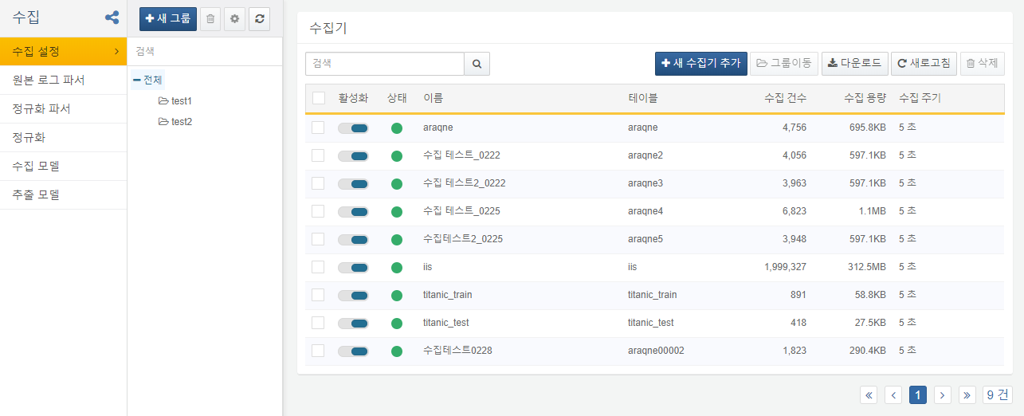
목록의 각 항목은 아래와 같습니다:
활성화
로그 수집의 활성화 여부를 제어합니다. 비활성화 상태에서는 로그가 수집되지 않습니다.
상태
현재 로그 수집이 정상적인 상태인 경우 녹색으로 표시되며, 그렇지 않은 경우 회색으로 표시됩니다. 활성화 상태와 별개로 데이터 노드나 센트리에 아직 설정이 동기화되지 않았거나, 디스크 고갈 등의 이유로 수집기가 동작하지 않을 수 있습니다.
이름
수집기의 이름을 표시합니다.
테이블
수집된 로그를 저장할 테이블을 표시합니다.
수집 건수
수집된 레코드 건수를 표시합니다.
수집 용량
수집된 전체 바이트량을 표시합니다. 이 수치는 테이블에 기록한 바이트량과 다를 수 있습니다.
수집 주기
초 단위 간격 혹은 일정으로 지정된 수집 주기를 표시합니다.

